Introduction :
La matière : C’est tout ce qui nous entoure et tout ce qui existe dans l'univers. On trouve La matière sous trois états physiques :
- Etat physique solide : comme le bois, le fer, le sable…
- Etat physique liquide : comme l'eau, le lait, l'huile, l'alcool…
- Etat physique gazeux : comme l'air, le dioxyde de carbone, le dioxygène…

Propriétés des corps solides :
- Expérience :
Nous effectuons les expériences suivantes :

Conclusion :
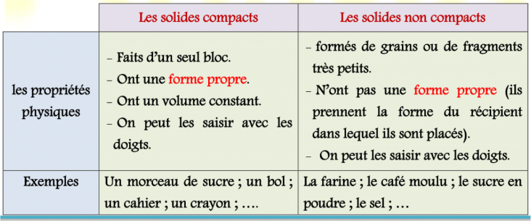
Les corps solides peuvent être saisis par les doigts et sont divisés en deux types :

- Propriétés des corps liquides
- Expérience :
Nous effectuons l'expérience suivante :
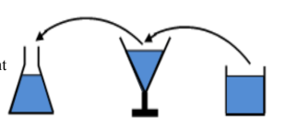

- Conclusion
- les liquides n'ont pas une forme propre.
- Au repos, la surface libre des liquides est toujours plane et horizontale.
- Les liquides ne peuvent pas être saisis par les doigts.
- Les liquides ont un volume constant.

- Propriétés des corps gazeux
- Expérience :
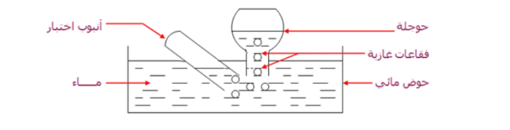
- Observation :

- On observe que l'air se déplace du tube à essai vers le ballon sous la forme de bulles de gaz, puis prend la forme de ballon.

- Conclusion :
- Les gaz prennent la forme du récipient dans lequel ils se trouvent, de sorte que les gaz n'ont pas une forme propre.
- Les corps gazeux ne peuvent pas être saisis par les doigts.
- Les gaz ont un volume varié, ils sont compressibles et expansible.

Remarque :
Les liquides et les gaz sont caractérisés par le ruissellement, On dit qu’ils sont
des corps fluides.

